Спосіб застосування та дози.
Лікарський засіб призначений тільки для інгаляційного застосування.
Дозування
Рекомендації щодо дозування для дорослих і дітей віком від 12 років
Рекомендована доза препарату Циксоділ становить 160 мкг 1 раз на добу, що забезпечує контроль бронхіальної астми у більшості пацієнтів. У пацієнтів з бронхіальною астмою тяжкого ступеня та на тлі зниження дози або скасування пероральних кортикостероїдів можливе застосування вищої дози – до 640 мкг на добу (по 320 мкг 2 рази на добу) (див. розділ «Фармакологічні властивості»). Пацієнтам слід призначати дозу інгаляційного циклесоніду, що відповідає ступеню тяжкості захворювання.
Поліпшення симптомів при застосуванні препарату Циксоділ настає протягом 24 годин з моменту початку лікування. Після досягнення контролю дозу лікарського засобу Циксоділ слід підбирати індивідуально та поступово зменшувати до мінімальної дози, необхідної для підтримання належного контролю бронхіальної астми.
Зниження дози до 80 мкг 1 раз на добу може бути ефективною підтримувальною дозою для деяких пацієнтів.
Лікарський засіб Циксоділ бажано застосовувати ввечері, хоча також була продемонстрована ефективність застосування циклесоніду вранці. Остаточне рішення про застосування препарату вранці або ввечері слід залишити на розсуд лікаря.
Пацієнти з бронхіальною астмою тяжкого ступеня мають підвищений ризик виникнення гострих нападів і повинні регулярно проходити оцінку контролю бронхіальної астми, включно з дослідженнями функції легень. Збільшення частоти використання бронходилататорів короткої дії для полегшення симптомів бронхіальної астми свідчить про погіршення контролю бронхіальної астми. Якщо пацієнт вважає лікування бронходилататором короткої дії неефективним або відчуває потребу застосування більшої кількості інгаляцій, ніж зазвичай, необхідно звернутися за медичною допомогою. У цій ситуації слід провести повторний огляд пацієнта та розглянути питання щодо необхідності посилення протизапальної терапії (наприклад, збільшити дозу лікарського засобу Циксоділ на короткий період (див. розділ «Фармакологічні властивості») або призначити курс пероральних кортикостероїдів). Лікування тяжких загострень бронхіальної астми необхідно проводити стандартним способом.
Для задоволення особливих потреб пацієнта, наприклад якщо важко одночасно натискати на клапан інгалятора та вдихати, лікарський засіб Циксоділ можна використовувати у спейсері AeroChamber із клапаном Plus Flow-Vu.
Пацієнти літнього віку та пацієнти із нирковою або печінковою недостатністю
Пацієнтам літнього віку або пацієнтам із нирковою або печінковою недостатністю немає необхідності коригувати дозу препарату.
Спосіб застосування
Перед підготовкою та введенням лікарського засобу слід вживати відповідні застережні заходи.
Пацієнтів необхідно поінформувати про правильне використання інгалятора.
Якщо інгалятор новий або не використовувався впродовж одного тижня або більше, перші три натискання клапана слід виконати в повітря. Потреби струшувати балон немає, оскільки це розчинений аерозоль.
Під час інгаляції пацієнту рекомендовано сидіти або стояти. Перші декілька разів слід потренуватися перед дзеркалом поки пацієнт не буде впевнений, що інгалятор Циксоділ застосовується належним чином.

Інструкція для правильного застосування лікарського засобу Циксоділ
Необхідно уважно дотримуватись нижченаведених інструкцій.

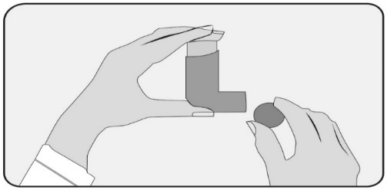 | - Зняти ковпачок мундштука і перевірити мундштук всередині та зовні, щоб переконатися, що він чистий та сухий.
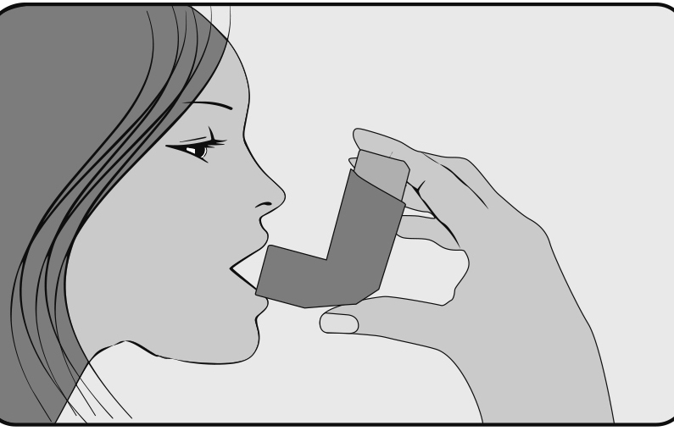 | - Тримати інгалятор вертикально догори дном (основа балона вгорі) вказівним пальцем на основі балона, а великим пальцем під мундштуком.  - Видихнути настільки, наскільки це комфортно.  Не видихати в інгалятор.
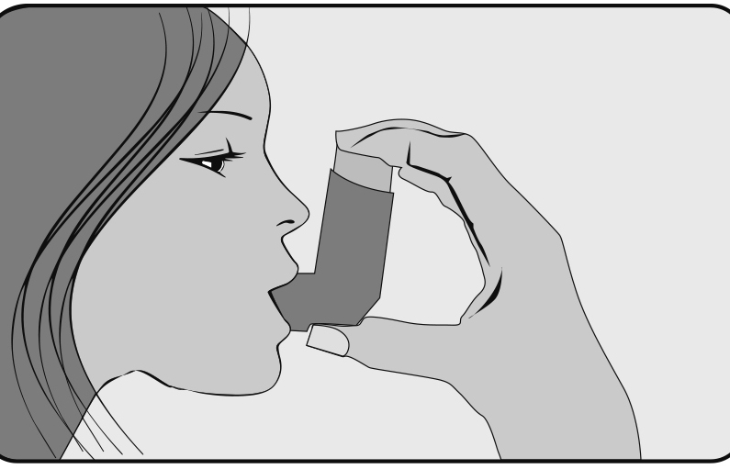 | - Помістити мундштук у рот і зімкнути губи міцно навколо нього.  - Відразу з початком вдиху через рот необхідно натиснути вказівним пальцем на верхню частину інгалятора, щоб випустити дозу препарату, продовжуючи повільно і глибоко вдихати. Потрібно слідкувати за тим, щоб випущена доза препарату не виходила через верхню, нижню або бічну частину рота.
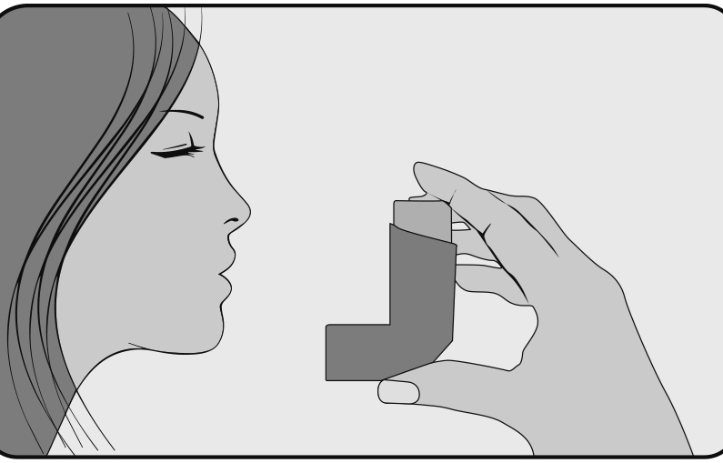 | - Затримати дихання, вийняти інгалятор з рота і прибрати палець з верхньої частини інгалятора. Продовжувати затримувати дихання приблизно на десять секунд або стільки, скільки буде зручно.  Повільно видихнути через рот. Не видихати в інгалятор.
Важливо не поспішати у проведенні кроків з 3 по 6.

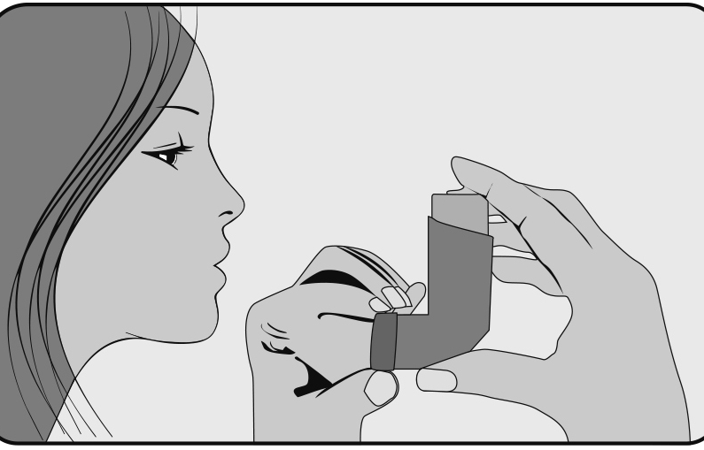 |  | - Якщо необхідно зробити ще одну інгаляцію, потрібно зачекати приблизно пів хвилини і повторити кроки 3-6.  - Після використання інгалятора завжди закривати ковпачок мундштука, щоб запобігти потраплянню пилу. Щільно його встановити на місце та зафіксувати.
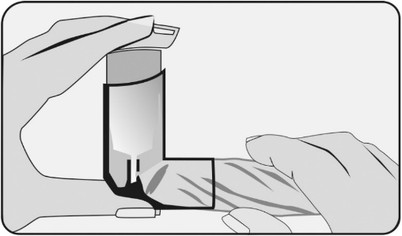 |  | - З міркувань гігієни необхідно очищати мундштук щотижня сухою серветкою всередині та зовні. Для цього:  - зняти ковпачок мундштука; не виймати металевий балон із пластикового футляра;  - сухою складеною серветкою протерти передню частину маленького отвору, звідки виходить лікарський засіб;  - не промивати водою або будь-якими іншими рідинами та не занурювати у воду.
Правильна техніка застосування інгалятора забезпечить надходження потрібної кількості препарату Циксоділ у легені кожного разу, коли використовується інгалятор. Лікар повинен регулярно перевіряти техніку інгаляції, щоб переконатися, що лікування має найкращий ефект. Коли балон повністю спорожніє, хворий не відчуватиме смак і не буде чути як випускається пропелент.
Якщо хворий починає відчувати хрипи або стиснення в грудях після застосування препарату Циксоділ, необхідно:
  - не проводити більше інгаляцій;
  - використовувати інший інгалятор, призначений для полегшення дихання;
  - негайно звернутися за медичною допомогою.

У випадку перевищення дози
Лікарський засіб необхідно приймати згідно з інструкцією або рекомендаціями лікаря. Не слід збільшувати або зменшувати дозу без консультації з лікарем.
У випадку пропуску інгаляції
Якщо інгаляція була пропущена, потрібно зробити її одразу, як було це описано вище.
Не слід приймати подвійну дозу для компенсації пропущеної.
У разі припинення застосування препарату Циксоділ
Навіть, якщо пацієнт відчуває себе краще, не потрібно припиняти прийом препарату.
У разі припинення прийому цього лікарського засобу необхідно негайно повідомити про це свого лікаря.
Додаткові інструкції щодо поводження з лікарським засобом перед застосуванням
Як і у випадку з більшістю інгаляційних лікарських засобів у балоні під тиском, терапевтичний ефект цього лікарського засобу може зменшуватися, коли балон холодний. Однак Циксоділ забезпечує доставку стабільної дози за температури від -10 °C до 40 °C.
У разі сильного охолодження інгалятора перед використанням витягніть його із пластикового футляра та зігрійте в руках протягом кількох хвилин. У жодному разі не використовуйте інші засоби для нагрівання інгалятора.
Будь-який невикористаний лікарський засіб чи відходи треба утилізувати відповідно до місцевих вимог.

Діти.
Циксоділ не застосовувати дітям віком до 12 років.
У дітей віком від народження до 12 років безпека та ефективність застосування лікарського засобу ще не була встановлена. Достатні дані відсутні.

